Publié le 15 décembre 2021 à 10h23

**Sitala a dispensé son projet éducatif au collège Le Verger d’Auray**

**L’association Sitala est intervenue, mardi 14 décembre, au collège Le Verger, à Auray. Ils ont animé un atelier avec les élèves de 6e, avant de leur montrer leur spectacle.**

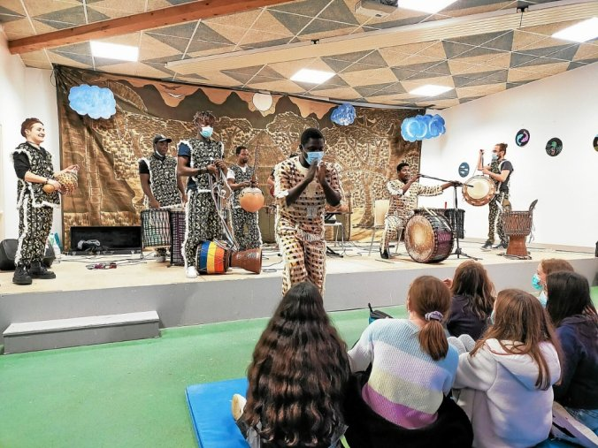

Le spectacle de mardi après-midi a couronné le travail fait en ateliers par les élèves de 6e.

[Basée à la fois à Bobo-Dioulasso, au Burkina Faso, et à Theix-Noyalo,](https://www.letelegramme.fr/morbihan/theix-noyalo/a-theix-noyalo-l-association-sitala-cherche-un-nouveau-lieu-de-vie-23-09-2021-12832235.php) l’association Sitala, qui signifie « Nous sommes un » en burkinabé, a pour objet le mélange des cultures et la valorisation des différences. La vulgarisation des chants et des danses ancestraux est son médium pour toucher des publics extérieurs, notamment parmi la jeunesse.

**Amener les enfants à créer leur spectacle**

Musiciens et chanteurs étaient en résidence, lundi 13 et mardi 14 décembre, au collège Le Verger d’Auray avec les élèves des classes de sixième pour des ateliers du vivre-ensemble. « L’idée de fond est d’amener les enfants à créer leur propre spectacle », explique Benoît, le coordinateur du groupe.

Venus en France pour une tournée qui s’achèvera jeudi 16 décembre par un spectacle au collège Saint-Michel, à Carnac, les membres du groupe s’envoleront ensuite pour le voyage du retour.